# Выбор материала для изготовления женской одежды повседневного пользования

МИНИСТЕРСТВО ОБРАЗОВАНИЯ РОССИЙСКОЙ ФЕДЕРАЦИИ

ВЛАДИВОСТОКСКИЙ ГОСУДАРСТВЕННЫЙ УНИВЕРСИТЕТ

ЭКОНОМИКИ И СЕРВИСА

ИНСТИТУТ СЕРВИСА МОДЫ И ДИЗАЙНА

КАФЕДРА СЕРВИСА И МОДЫ

**КУРСОВАЯ РАБОТА**

**По дисциплине «Материаловедение в изделиях легкой промышленности»**

**Выбор материала для изготовления женской одежды повседневного пользования**

Выполнил:

Ст.гр. ТШ-05-01

М.В. Григорьева

Проверил:

О.В. Моисеенко

Владивосток 2007

**Содержание**

Введение

1 Выбор материала для исследования

1.1 Критерии выбора материала исследования

1.2 Тенденции моды

1.3 Выбор материала

2 Выбор моделей из предложенного материала

2.1 Подбор и описание моделей

2.2 Парад аналогов

3 Основные характеристики свойств исследуемой ткани

3.1 Общие свойства материалов

3.1.1 Конструкторско-технологические требования

3.1.2 Гигиенические требования

3.1.3 Требования износостойкости

3.1.4 Эстетические требования

3.2 Свойства выбранной ткани

4 Чистка швейных изделий и материалов

5 Хранение швейных изделий

Заключение

Список использованной литературы

**Введение**

Времена меняются. Влияние женского начала на все сферы жизни стремительно растет. Мода, следуя социальному тренду, предлагает новый образ, который отражает силу личности, индивидуальность стиля и лидерские качества женщины. К модному продукту теперь предъявляются другие требования. Помимо тенденций и экологических стандартов при его производстве должны быть учтены этические нормы.

Сегодня мир переживает удивительную трансформацию. Женщины становятся лидерами во всех областях жизни. Они целеустремленны, позитивны и энергичны как никогда. Мужчины не выдерживают конкуренции и сдают свои позиции по всем фронтам: как отцы, как любовники и как работники.

Еще существует неравенство в зарплатах, угроза насилия, и масса стереотипов, уничижающих женские способности. Но ход времени не остановить. Женщины уже заработали свой первые миллиарды и штурмуют политический Олимп.

Первый серьезный удар по социальному зданию, тысячелетиями возводимому мужчинами, женщины нанесли 100 лет назад. Отвечая вызову времени, дамы овладели техникой, стали работать и проявлять независимость. Однако мужчины заметили только короткие волосы, потерявшие длину юбки и отсутствие корсета.

Самоуверенный сильный пол воспринял эмансипацию как модную блажь, а не как важнейший общественный феномен. Мужчины не поняли главного: изменилось не только отражение женщин в зеркале, но и отражение мира в их сознании.

Нашумевшие книжные бестселлеры «Код да Винчи» и «Ведьма о Портобелло» как нельзя лучше объясняют, какая траектория развития истории нас ждет. Приоритет за женским началом. Идет тотальная переоценка роли женщины. Первенство переходит к ней. Теперь ведет Она.

Эта динамика уже необратима. И если раньше женщины вынуждены были меняться из-за внешних факторов (индустриализация, войны, рост городов), то теперь потребность переустроить этот сумасшедший – полный мужских правил – мир появилась у них внутри – в связи с новым восприятием действительности и осознанием своего Я.

До недавнего времени для общества и моды женщина являлась в первую очередь еще одной дорогой игрушкой из джентльменского набора ее кавалера.

Женщина-любовница всегда должна была выглядеть как кукла Барби: упругие бедра, пышная грудь, узкая талия; целлюлит и морщины недопустимы. Много открытого тела, мини, облегающая одежда, перья и стразики…. Говорить при этом ей было не обязательно – достаточно улыбаться.

Женщина-личность требует совсем другого образа. Она не желает быть клоном, копирующим стиль звезд, и не выставляет, как глянцевая витрина свои достоинства напоказ.

Новая мода предлагает многослойность, игнорирует обнаженное тело и выбирает естественную красоту, без участия хирурга. Актуальны длина – макси, отсутствие крикливого декора, качественные ткани. Элегантная простота и собственная оригинальная манера комбинировать веши предпочтительней нарядов, подчеркивающих сексуальность, и стремления соответствовать всем сиюминутным тенденциям сразу.

Тонкий вкус и индивидуальный стиль важны, как для тех, кто носит, так и для тех, кто создает.

Важнейшие принципы моды нового времени – экологичность и социальная этика. Модным становится продукт, который не вредит природе, и при создании которого не были нарушены права человека.

Качество одежды определяется, прежде всего, качеством материалов, из которых она изготовлена.

В швейной промышленности для изготовления изделий широко применяются разнообразные материалы, которые существенно отличаются по своему сырьевому составу, структуре и свойствам. Свойства материалов определяют возможность их использования для изготовления изделий различного назначения и ассортимента, влияют на выбор моделей одежды, особенности ее конструктивного решения и технологической обработки в процессе производства, а также эксплутационные свойства изделия, правила ухода за ним в процессе эксплуатации. По этому для правильного и рационального использования материалов в швейной промышленности необходимо знать, какими свойствами они обладают, уметь определять эти свойства и учитывать их при проектировании, изготовлении и эксплуатации готовых изделий.

Курсовая работа предлагает решение следующих основных задач:

Выбор материала с учетом тенденций моды;

Исследование выбранного материала, изучение его свойств и поведения при будущей эксплуатации;

Подбор моделей модной одежды из предлагаемого материала, учитывая все изученные свойства образца;

Рекомендации по уходу и хранению за готовыми изделиями из предложенного материала.

**1 Выбор материала для исследования**

**1.1 Критерии выбора материала исследования**

При производстве швейных изделий используют самые разные материалы: ткани, трикотажные и нетканые полотна, дублированные, пленочные материалы, натуральный и искусственный мех, натуральную и искусственную кожу, пленки, нитки, клеевые материалы, фурнитуру, отделочные и подкладочные материалы. Каждый из этих материалов обладает комплексом своих свойств, которые в ассортиментной группе изменяются в широком диапазоне. Конструкция швейных изделий и технологические режимы их изготовления зависят от свойств этих материалов.

Анализ структуры и оценка свойств используемых материалов позволяют правильно решать вопросы конструирования одежды и подбора рациональных режимов обработки изделия. Но это только одна проблема. Другая заключается в том, чтобы уметь правильно и обоснованно выбирать модели для швейного изделия.

Выбор будет обоснованным и правильным в том случае, если основная ткань будет в полной мере отвечать назначению изделия. Такой подбор материалов обеспечит хороший внешний вид, нужную форму изделия и ее устойчивость, удобство в носке, износостойкость, легкость ухода при эксплуатации, т.е. высокое качество швейного изделия.

Производство одежды начинают с выбора подходящих моделей одежды для уже выбранного материала или с выбора материалов, необходимых для изготовления предложенных моделей.

В данной работе предлагается выбрать материал, исследовать и оценить его свойства, предложить подходящие по назначению модели одежды, учитывая художественный образ, силуэт, форму модели по пластике, фактуре поверхности, туше, колориту. При этом должны быть приняты во внимание требования, предъявляемые к материалам для швейного изделия, которые делятся на несколько групп: функциональные, требования надежности, эргономические и конструкторско-технологические.

Сущность функциональных требований заключается в том, что материал должен соответствовать назначению изделия и обеспечивать свободу движений. Эти требования связаны с поверхностной плотностью материала, его воздухопроницаемостью, паропроницаемостью, суммарным тепловым сопротивлением, водопроницаемостью, жесткостью, растяжимостью и др. Например, материал, предназначенный для дождевиков, должен удовлетворять следующим функциональным требованиям: небольшая поверхностная плотность, максимальная водоупорность, умеренная жесткость. Для детского белья характеристиками функциональных требований будут минимальные жесткость и поверхностная плотность, максимальные воздухо- и паропроницаемость, высокая растяжимость.

Согласно требованиям надежности материалы для одежды должны сохранять свой внешний вид и целостность в течение всего срока носки. Характеристиками этих требований являются разрывная нагрузка, стойкость к истиранию, устойчивость к светопогоде, стирке, химчистке и др.

В соответствии с эргономическими требованиями материал должен создавать и поддерживать в одежде комфортные условия при ее эксплуатации. К характеристикам этих требований относятся гигроскопичность, паропроницаемость, воздухопроницаемость, электризуемость, пылеемкость, суммарное тепловое сопротивление, драпируемость, жесткость, поверхностная плотность и др.

Конструкторско-технологические требования учитывают влияние свойств материал на конструкцию изделия и на особенности его технологической обработки в швейном производстве. Среди характеристик, описывающих эти требования, можно отметить раздвигаемость нитей, осыпаемость срезов, толщину, формовочную способность, сопротивление проколу иглой, усадку, жесткость, драпируемость, теплостойкость и др.

Нужно отметить, что выбирая материал для швейного изделия нужно опираться не только на оценку свойств, но и на модные тенденции текущего времени, которые играют большую роль в выборе одежды людьми любого возраста.

Учитывая все вышеперечисленные требования к материалам, следует напомнить, что выбирая ткань большинство покупателей ориентируются не только на хорошие свойства и внешний вид, но и доступные цены.

**1.2 Тенденции моды**

Овальный силуэт, трапеция и ампирная линия талии – главные составляющие новой моды.

Чтобы заявить о себе в полной мере, новым силуэтам понадобилось некоторое время. И это неудивительно, т.к. до признания любой модной идеи с момента первого ее появления на подиумах и в модных журналах обычно проходит два-три сезона. После продолжительного периода, когда успех коротких блейзеров казался незыблем, можно было с большим трудом представить себе переход к овальным и трапециевидным формам. Сегодня эти силуэты привлекают внимание множеством убедительных предложений, а тема блейзеров практически предана забвению.

Проще всего оказался переход к стилю ампир: пуговицы на блейзерах, жакетах и пальто с некоторых пор стали смещаться все выше, готовя сознание потребителей моды к благосклонному восприятию завышенной пинии талии. Как правило, она располагается в промежутке между естественной линией талии и линией под грудными железами. Кулиски, которые сейчас делаются в различных швах, позволяют обладательнице модели выбрать самой, насколько сильно она хочет подчеркнуть объем груди. Но и здесь должно быть чувство меры, поэтому стиль ампир крупным женщинам не рекомендуется. За исключением длинных вечерних платьев или платьев для коктейля модные вариации на тему стиля ампир – это, как правило, короткие молодежные модели. Высокая отрезная линия талии предлагается не только для платьев, но и для коротких трапециевидных жакетов или пальто, напоминающих о модных образах, созданных Твиги. Очень часто ампирная линия талии обозначается одним лишь узким пояском.

Все более прочные позиции занимает и трапециевидный силуэт. Жакеты в форме трапеции с длинными рукавами реглан просто идеальны для создания модных многослойных комплектов. Хлястики, высоко расположенные на спинке жакетов, воротники круглой формы и пуговицы демонстрируют влияние высокой моды, которое, однако, постоянно нивелируется использованием тканей в casual.

Трапециевидные платья должны открывать колени – чем короче, тем лучше. Они просто созданы, чтоб стать туниками, дополненными узкими брюками, легинсами, бермудами или узкими юбками. Подобные комплекты подходят для большинства женщин – как для высоких и стройных, так и для более полных и даже для беременных. Особую выразительность линии силуэта придают контрастные канты или декоративные швы, а также крупные и броские графические рисунки.

Овальные формы должны выглядеть предельно убедительно, иначе у них очень мало шансов преуспеть. Один из удачных и жизнестойких вариантов нового силуэта демонстрируют парки и блузоны. Обязательные для них кулиски позволяют каждому самостоятельно определять объем модели. Конструктивные элементы, характерные для парки, встречаются у платьев, жилетов, блузок и даже у футболок. Просторные струящиеся трикотажные блузки, объем которых фиксируется на бедрах с помощью широкого пояса, также являются одним из вариантов нового овального силуэта. Но все эти модные формы выразительны и эффектны только при правильном позиционировании в рамках стилевых решений. Это значит, что в качестве дополнений к моделям трапециевидной формы необходимы узкие брюки различной длины, а также тонкие длинные пуловеры или трикотажные джемпера с узкими длинными рукавами. Чтобы идти в ногу с быстро меняющейся модой, одной моделью не обойтись – и именно на этом строятся обнадеживающие перспективы для модного бизнеса.

**1.3 Выбор материала**

При выборе материала, я основывалась на том, что изделия из этого материала будут демисезонного назначения, легкие куртки, жакеты, юбки с подкладом и т.п. Основываясь на модных тенденциях этого года, решила остановиться на плащевых тканях.

К плащевым тканям обычно относятся плотные хлопчатобумажные и смесовые ткани с водоотталкивающими пропитками, прорезиненные одинарные и дублированные ткани, синтетические ткани с лицевыми или изнаночными пленочными покрытиями, плотные капроновые ткани из водонепроницаемых волокон, ткани с отделкой лаке и одновременно с пленочным покрытием, плотные ткани из полиэстера и сочетания полиэстера с текстурированными нитями.

С каждым годом расширяется производство курточных тканей. Это капроновые ткани с перломутровыми, серебристыми или золотистыми пленочными покрытиями, с отделкой препарата дикрилан, с отделкой лаке, ткани из водонепроницаемых волокон.

Для непромокаемых пальто, полупальто и плащей, курток, головных уборов могут использоваться дублированные и пленочные материаль, искусственная или натуральная кожа и замша.

Прорезиненные плащевые ткани бывают одинарные и дублированные. Одинарные прорезиненные ткани вырабатываются путем нанесения на изнаночную сторону плотных хлопчатобумажных, шелковых или полушерстяных тканей, слоя бензинового раствора синтетического каучука с полиизобутиленом или латекса с последующей вулканизацией, в результате которой образуется плотный резиновый слой. Дублированные прорезиненные ткани состоят из двух тканей, соединенных между собой резиновым клеем. Для лицевой поверхности используется полушерстяной кашемир, для изнанки – хлопчатобумажная шотландка или клетчатый ситец.

Прорезиненные ткани обладают упругостью, драпируемостью, прорубаемостью, имеют низкие гигиенические свойства, не подвергаются химической чистке и влажно-тепловой обработке. После стирки и высушивания резиновый слой рекомендуется натереть тальком. Норма усадки после стирки – 2%. В процессе использования под действием кислорода воздуха происходит старение резины, которая теряет эластичность и становится жесткой.

Ткани с химическими водоотталкивающими пропитками бывают хлопчатобумажные и смесовые. Хлопчатобумажные плащевые ткани вырабатываются полотняными, саржевым или диагоналевым переплетениями из кардной или гребенной пряжи различной линейной плотности, крученой в основе или в основе и утке. Это ткани с высоким линейным заполнением, обработанные парафино-стеариновой эмульсией и уксуснокислым алюминием. Может применяться также обработка силиконами, хромоланом, аллюмоланом. Поверхностная плотность материалов – 190-301 г/кв. м.

Вырабатываются также аналогичные по структуре ткани из разнообразной смешанной пряжи с добавлением к хлопку 15-25% капронового волокна, 33% полинозных волокон, 65-67% полиэфирных волокон. Плащевые ткани с химической водоотталкивающей пропиткой имеют устойчивую структуру, повышенную жесткость. В процессе настилания и раскроя не растягиваются, не перекашиваются, оказывают значительное сопротивление резанию, малоосыпаются. В процессе образования строчки возможна прорубаемость. Влажно-тепловая обработка не рекомендуется. Водоотталкивающие свойства сохраняются до первой стирки, усадка после стирки – 2%.

Ткани с водонепроницаемыми лицевыми или изнаночными пленочными покрытиями также вырабатываются из синтетических нитей или смешанной пряжи мелкоузорчатыми переплетениями. Выпускаются гладкокрашенные и с печатным рисунком. Изнаночное покрытие бывает полиэфирное, полиакриловое или силиконовое, лицевое – на базе полиуретана и др. С лицевым пленочным покрытием вырабатываются преимущественно курточные капроновые ткани и смесовые плащевые ткани из растительных и капроновых волокон, с изнаночным – капроновые ткани полотняного, саржевого, крепового переплетения с высоким линейным заполнением.

Курточные капроновые ткани с бесцветной или серебристой отделкой лицевой поверхности обрабатывают препаратом дикрилан (Швейцария). Добавка в лицевые покрытия металлических жемчужных или перламутровых пигментов дает возможность получить материалы с разнообразными эффектами лицевой поверхности. Металлические пигменты дают оттенки под цвет золота или серебра. Жемчужные пигменты на основе соединений висмута или свинца создают искрящийся блеск. Перламутровые пигменты на основе слюды и двуокиси титана дают эффект переливающейся окраски.

Ткани с пленочными покрытиями обладают легкостью, упругостью, жесткостью, прорубаемостью, сборят при образовании строчки, при хорошем качестве пленочных покрытий – воздухо- и водонепроницаемы. Норма усадки после стирки для капроновых тканей – 1.5%.

Плащевые и курточные ткани из водонепроницаемых капроновых нитей представляют собой плотные тонкие гладкокрашенные или с печатным рисунком ткани полотняного, саржевого или диагоналевого переплетения. Их ширина – 100-150 см, поверхностна плотность – 55-78 г/кв.м.

Ткани с отделкой лаке и водоотталкивающей пропиткой имеет глянцевый блеск лицевой поверхности, напоминающей лаковую кожу. Пропитка наносится на плотные тонкие синтетические ткани полотняного переплетения. Применяются ткани для курток, штормовок, спортивных комбинезонов и комплектов из курток и брюк. Технологические свойства капроновых тканей с отделкой лаке аналогичны ткани с пленочным покрытием.

Материал с пропиткой фоботек вырабатывается саржевым переплетением из смешанной пряжи линейной плотностью 25 текс в основе, содержащей вискозные волокна, лавсан и нитрон, и текстурированной полиэфирной нити линейной плотностью 11,11 текс х 4 в утке. Это гладкокрашенная упругая, эластичная, плотная, прочная износостойкая ткань, обладающая водоотталкивающими свойствами. Аналогичные по структуре гладкокрашенные плотные саржевые ткани вырабатываются из 100%-ного полиэстера или с добавлением 6% хлопка. Высокое линейное заполнение и низкое влагопоглащение полиэстера (полиэфирное волокно) обеспечивает плащам высокое качество. Плащи – пальто из полиэстера пользуются повышенным спросом.

При создании модели и разработке конструкций изделий из плащевых и курточных тканей необходимо учитывать низкие гигиенические показатели материалов, прорубаемость, способность сборить в швах, отсутствие влажно-тепловой обработки. Рельефы, складки, вытачки должны обеспечить изделию форму. Сборки в швах особенно заметны в изделиях из ткани с отделкой лаке и с лицевыми пленочными покрытиями. Для улучшения качества изделий рекомендуется для всех видов работ при изготовлении изделий из прорезиненных тканей и плащевых курточных тканей с пленочными покрытиями, с отделкой лаке применять капроновые или лавсановые нитки.

Обновление ассортимента идет по пути выпуска курточных и плащевых тканей с разнообразными цветными эффектами лицевой поверхности, расширения производства смесовых тканей с водоотталкивающими пропитками, тканей с лицевыми пленочными покрытиями.

**2 выбор моделей из предложенного материала**

**2.1 Подбор и описание моделей**

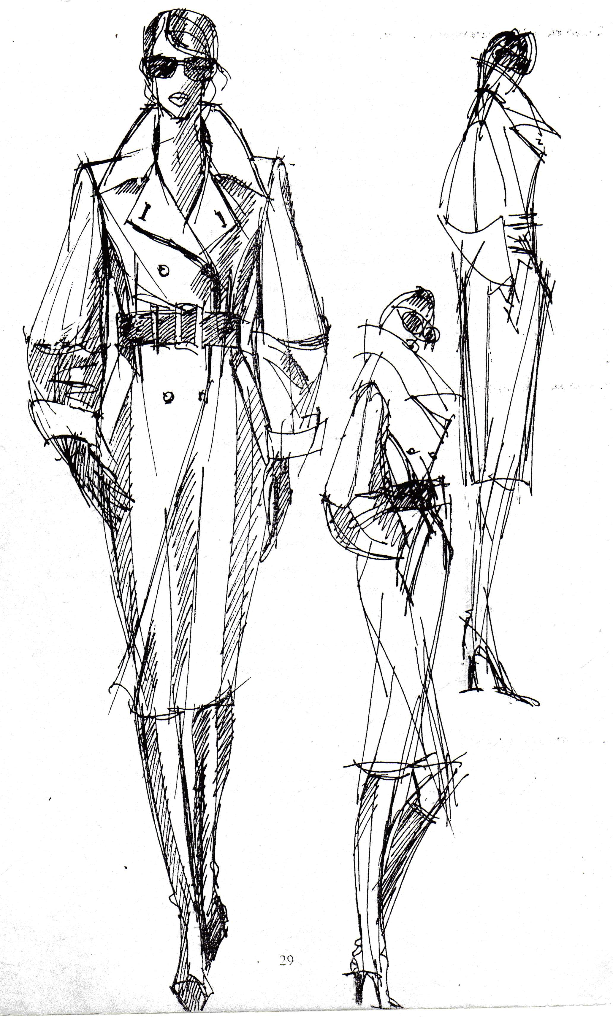

Рис 1. Модель 1

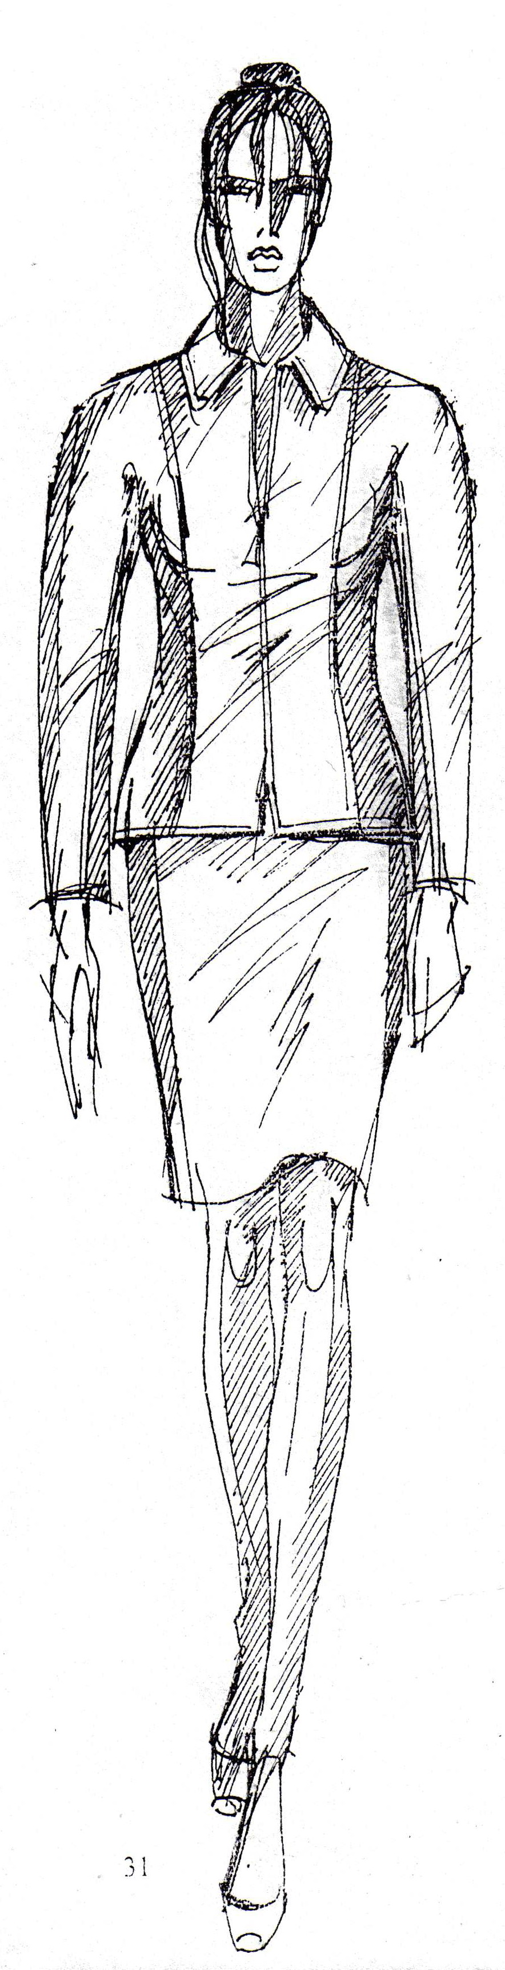

Рис 2. Модель 2

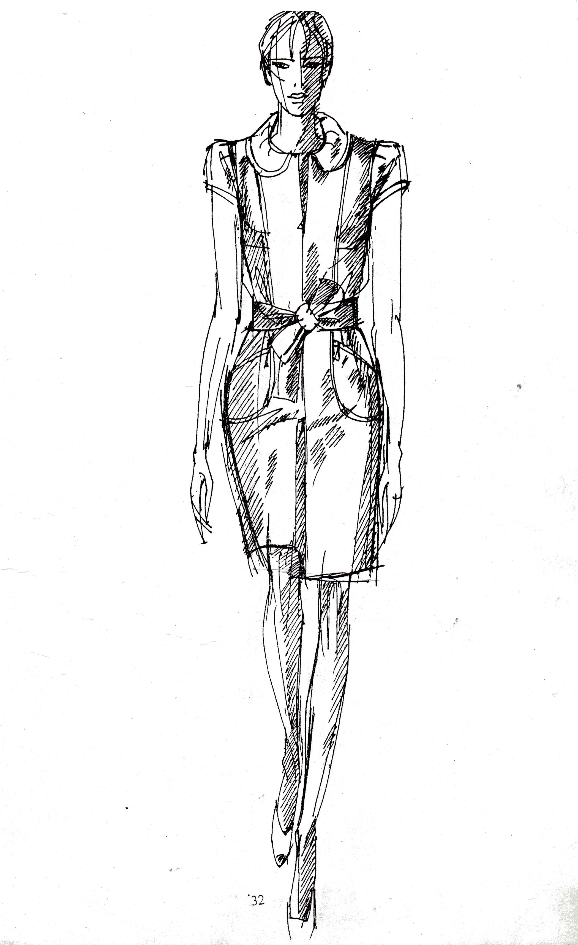

Рис 2. Модель 3

Модель 1.

Современный взгляд на 40-е годы. Элегантное пальто прямого силуэта, выполненное в стиле «редингот», но не в классическом прочтении. Рукава «баллоны» сложной конструкции с нарастанием объема на уровне локтя зрительно делают форму более стройной в уровне стана. Это ощущение дополняется туго стянутым широким поясом на талии.

Линия плеча прямая, естественной ширины. Поддерживается верхней плечевой накладкой формы «реглан» слегка седловидного очертания, что придает легкость плечевому поясу. Плечевая накладка выдвинута в сторону рукава на 2,0 см.

Для создания вертикальной линии проймы длина плечевого шва сокращена.

Конструктивно форма силуэта достигнута за счет минимального количества формообразующих линей: среднего шва спинки, бокового шва и рельефа на полочке, выходящего из нижнего угла проймы и на уровне бедер переходящего в вытачку. При небольшом объеме изделия форма в области груди немного уплощена, для этого большая часть нагрудной вытачки была распределена в линию рельефа, значительно смещенного относительно центра груди, а оставшаяся часть переведена в линию проймы, после чего плечевой шов был перемещен в сторону полочки.

Для придания большей стройности форме все конструктивные срезы оформлены плавными линиями со слегка завышенным, скользящим участком прилегания и с сохранением объема на уровне бедер.

Рукава втачные приближенные к рубашечному, не традиционной конструкции. Отрезная линия, расположенная на уровне локтя, позволяет получить ромбовидную форму с наполнением с внешней стороны рукава за счет конического развода.

Окат рукава слегка наполнен и возвышается над плечом. Конструктивно это достигается увеличенной посадкой по окату рукава, технологически – шов втачивания направляется в рукав.

Низ рукава слегка припосажен на отложной притачной манжете.

Застежка с расходящимися рядами пуговиц обуславливает положение борта (он скошен), как ретро прием «работающей» на стройность формы.

Воротник отложной умеренной ширины на невысокой стойке с острыми концами.

Карманы прорезные с листочкой слегка наклонные, расположены высоко.

В среднем шве спинки короткая шлица.

Талия подчеркнута широким жестким поясом на пряжке из основной ткани или кожаным. Длина до середины колена или за колено.

Модель 2

Современный городской комплект «Маленький» компактный жакет смягченных очертаний благодаря покрою. Его носят с платьями мини, короткими брючками, юбками формы «тюльпан» и др. чаще всего встречается сочетание с маленькой прямой юбкой. Из материалов, в которых должен чувствоваться налет спортивности (покрытие, с пропиткой). Это придает комплекту спортивность, молодежный вид. Оформление швов и рельефов тесьмой или кантом подчеркивает архитектурность конструкции, восходящую к эпохе Куррежа.

Жакет полуприлегающего силуэта с цельновыкроенными рукавами. Перераспределение прибавки на свободу облегания по груди в пользу спинки обеспечивает комфортность изделия.

Линия плеча наклонная, естественной ширины, поддерживается верхней плечевой накладкой промежуточной формы.

Конструктивно форма решена за счет вертикальных рельефов «бретель» на спинке и полочке, расположенных традиционно, и бокового шва.

Прилегание протяженное скользящее.

Рукав цельнокроеный с ластовицей, приближен к отвесному положению, прямой по форме без выявленной линии локтя, в данной модели укорочен. Спрямленную форму подчеркивает направление верхнего шва, для чего он слегка переведен назад.

Диагональное направление переднего шва составляет особенность конструкции – позволяет создать небольшой изгиб, в соответствии с формой руки, спереди и увеличить длину рукава со стороны локтя, что обеспечивает удобство конструкции.

Оформление линии притачивания ластовицы на полочке и спинке вогнутыми кривыми обеспечивает не только удобство технологической обработки, но и большую четкость формы.

Застежка центральная на молнию.

Воротник отложной, большой по размеру, на низкой цельновыкроенной стойке.

Длина жакета на 8,0 см выше линии бедер.

Юбка прямая, плотнооблегающая по бедрам, несколько уплощенная, что определяет расположение рельефов и отсутствие бокового шва.

Линия талии понижена, поэтому вытачки на заднем полотнище над боковым участком бедра переводятся в посадку.

Верхний край юбки обрабатывается обтачкой.

Длина до колена.

Модель 3

Ритмы современного города нашли свое отражение в коротком маленьком платье.

Силуэт платья прочитывается, как полуприлегающая трапеция со значительно завышенным участком прилегания, не большого объема по груди и слегка увеличенного объема по бедрам (предполагается фигура второго типа). Талия подчеркивается очень плотно завязанным поясом, без образования напуска, благодаря силуэту трапеция.

Малообъемная форма в верхней части создается за счет минимальных прибавок на свободное облегание по всем участкам конструкции и большого количества формообразующих линий, часть из которых линии к бедер переходит в вытачки, обеспечивая легкое наполнение на этом уровне.

Плечи широкие, слегка акцентированные головкой рукава верхними накладками формы реглан, выдвинутыми в рукав на 2,0 см.

Конструкция классическая вынесена наружу и акцентирована бейкой или тесьмой. Решение за счет линии «бретель» в сочетании с вертикальными рельефами, переходящими в выточки и моделирующими боковую грань.

Все формообразующие элементы оформлены скользящими линиями с протяженным значительно завышенным участком прилегания и с легким наполнением в области бедра.

Рукав втачной, короткий, одношовный, с пятью застроченными вытачками по окату, торчащий кокетливо. Форма рукава получена коническим расширением.

Застежка, в данном случае, центральная на молнию, как элемент «спортсвеар».

Воротник на расширенной горловине, что придает изделию летний вид, круглый, стояче-отложной, получен на основе плосколежащего коническим расширением. От линии втачивания застрочены вытачки, создающие игривую форму воротника.

В средних швах полочки и спинки чуть ниже линии бедер проектируется встречные заутюженные складки, создающие наполненность формы в нижней части.

Платье этого типа предлагаются в моде принципиально короткими – до колена или выше колена.

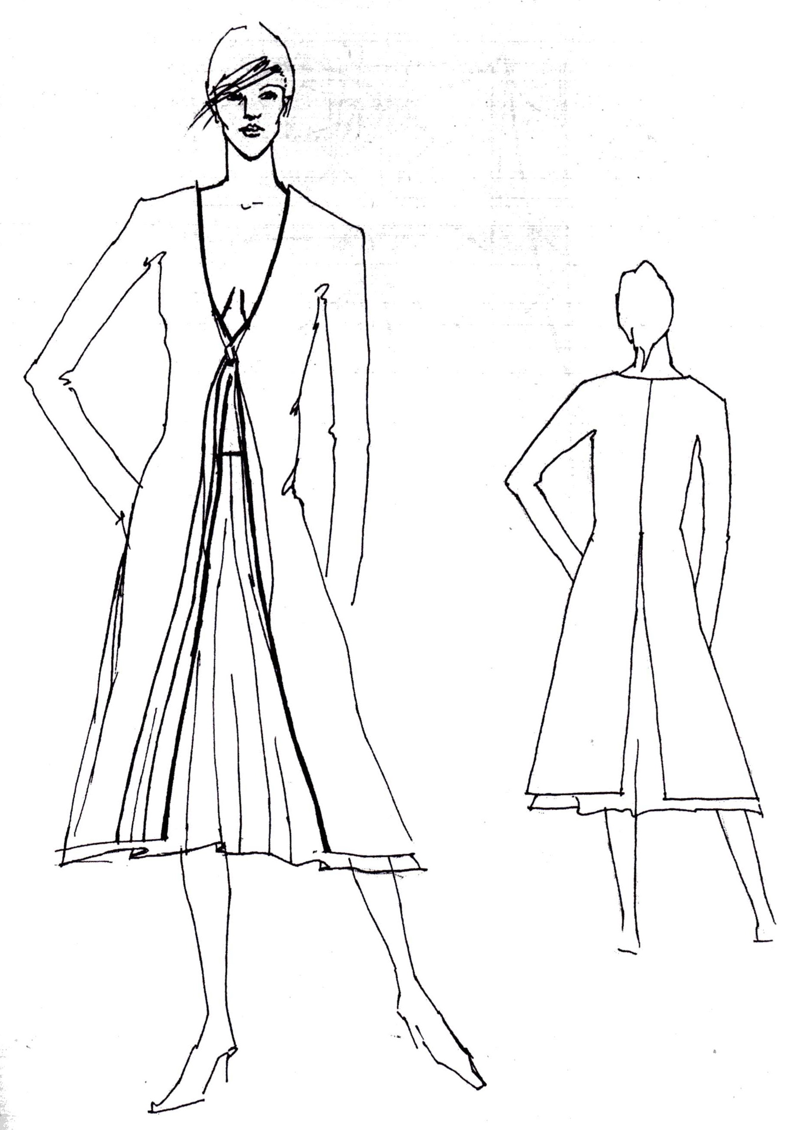

Рис 4. Модель 4

Модель 4

Женственное и элегантное, с налетом романтизма платье-рубашка, узкое в верхней части и расклешенное внизу, эффектно подчеркивает стройную гибкую талию и округлые бедра. Прослеживается тенденция к упрощению формы. Творческим источником для создания комплекта послужил балетный и театральный костюм. Плечи четкой формы естественной ширины.

Форма груди уплощена за счет перевода нагрудной вытачки в пройму.

Для создания современного силуэта выбраны минимальные прибавки по всем участкам конструкции.

Длинный струящийся и зыбкий силуэт.

Формообразующие линии – средний шов спинки и боковые швы со спокойным расширением книзу – оформлены плавными линиями. Участок приталивания расположен выше естественного на 3 см.

Рукава цельновыкроенные с ромбовидной ластовицей, узкие прямые по форме, увеличенной длины, с небольшим расклешением внизу.

Горловина оформлена глубоким вырезом до линии талии.

По борту расположены завязки мягкой формы.

**2.2 Парад аналогов**

Ниже приведены аналоги моделей, представленных выше, которые широко используются на современном рынке одежды. Учитывая все вышеперечисленные свойства материала можно подвести следующие итоги: ткань практична для повседневного использования, достаточно красива, чтобы использовать ее для праздничной одежды, но в большинстве случаев подойдет только для пальтово-костюмного ассортимента, включая юбки, брюки и т.д.

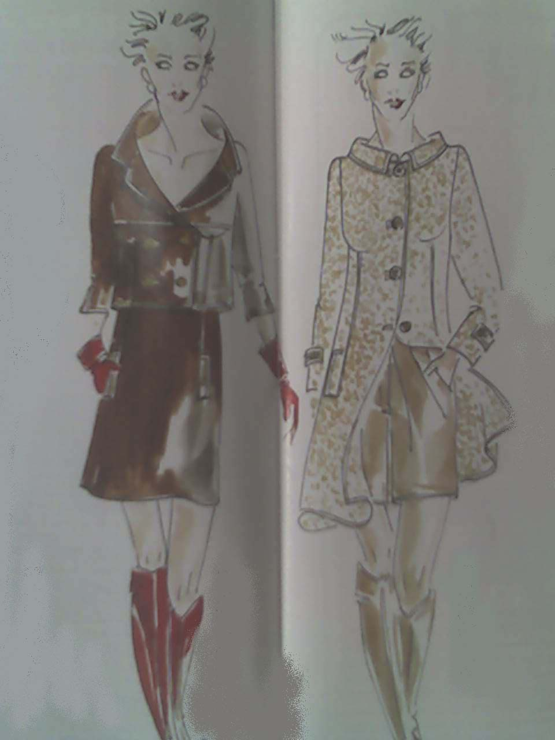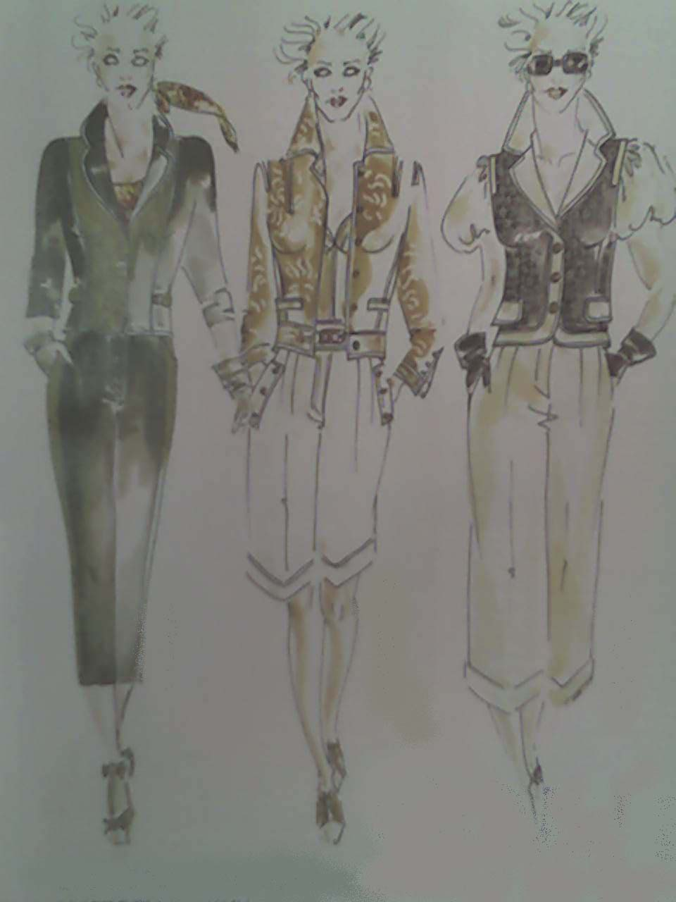

Рис 5,6 аналоги готовой одежды



Рис 7,8 аналоги готовой одежды

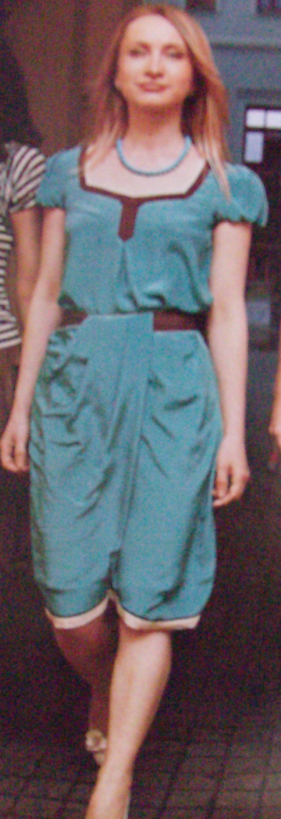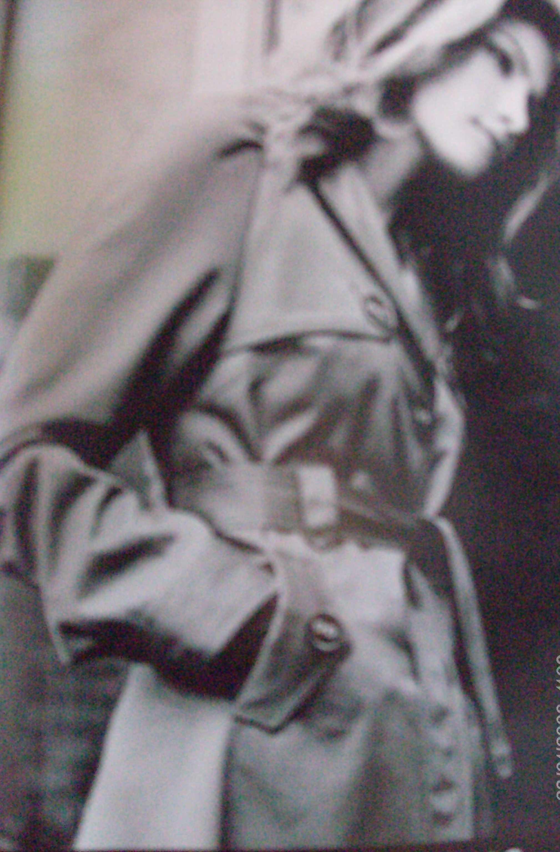

Рис 9,10 аналоги готовой одежды

**3 Основные характеристики свойств исследуемой ткани**

**3.1 Общие свойства материалов**

В соответствии с предъявляемыми требованиями к материалам для одежды:

Конструкторско-технологические требования – определяют выбор модельно-конструктивных и технологических параметров изделия;

Гигиенические требования – определяют комфортность изделия;

Требования износостойкости – определяют срок службы изделия;

Эстетические требования – определяют эстетичный вид изделия.

**3.1.1 Конструкторско-технологические требования**

Толщина материала. Под толщиной понимают расстояние между участками нитей, наиболее выступающим с лицевой и изнаночной сторон. Определяется диаметром нитей и высотой их волн, переплетением, плотностью, фазой строения ткани.

Толщина материала влияет на:

Теплозащитные свойства, жесткость, драпируемость…,

Конструкцию одежды (влияет на величину прибавок и припусков на швы, конструкцию швов),

Технологические параметры (определяют высоту настила, режимы ВТО, расход ниток, выбор прокладочных материалов, тип используемого швейного оборудования, влияет на изменение высоты подъема зубчатой рейки и давления лапки в швейной машине).

Для определения толщины используются толщиномеры (микрометры).

Ширина материала. Под шириной материала понимают расстояние между его кромками (с учетом кромок или без). От ширины зависит выбор модели, особенности конструкции, экономичность использования материала.

Ширина может быть разнообразной, но не все ширины являются рациональными, т.е. обеспечивающими минимальные межлекальные отходы. Поэтому стремятся к унификации ширин.

Для определения ширины тканого полотна, ее измеряют через каждые 3 метра, принимая за фактическую ширину либо среднее арифметическое измерений, либо минимальную ширину при условии ее повторения не менее 2-3 раз на протяжении 40 м.

Ширину трикотажных полотен, в полотнах с кругловязальных машин ширину измеряют не менее чем в 10 местах, с основовязальных – через каждые 4-5 метров. Фактическая ширина – наиболее часто встречаемое измерение. Ширину трикотажных полотен измеряют после отлеживания.

Длина материала. Куски материала образуются в результате периодического срезания полотна в процессе выработки. Длина материала в куске определяется удобством транспортировки: легкие материалы – большая длина куска, тяжелые и широкие – меньшая.

Площадь материалов является специфическим геометрическим свойством таких материалов, как натуральный мех и натуральная кожа. Размеры данного вида материалов определяются размерами животного, от которого они получены. Обычно площадь измеряют в дм2. Применяют различные методы измерений и приспособления, например, планиметр. Выбор метода определяются чаще всего размером шкурки или шкуры.

Масса материала. Основными факторами, определяющими массу материала, являются его структура и способ отделки. Если при выработке материала допущены отклонения в структуре или режимах обработки, то фактическая масса не соответствует запроектированной, а следовательно может являться контрольным показателем правильности выработки материала.

Фактическая масса материала может быть определена:

методом взвешивания;

расчетным методом.

Драпируемость материала определяют методом иглы или дисковым методом. В нашем случае это первый способ, он заключается в том, что образец размером 200х400 мм складывают гармошкой из трех складок по короткой стороне и накалывают на иглу. Чтобы складки не разошлись, образец прижимается пробкой к стойке. В подвешенном состоянии образец оставляют на 30 минут, а затем замеряют расстояние между углами его нижнего края.

Еще одна характеристика изгиба – жесткость. Иначе – способность материала сопротивляться изменению формы под действием внешней изгибающей силы. Для текстильных материалов, поскольку они изгибаются даже под действием собственного веса, определяют условную жесткость по методу консоли на приборе ПТ-2. Смещение конца полоски называется абсолютным прогибом. Он является мерой деформации изгиба: чем больше прогиб, тем меньше жесткость ткани.

Смещение и выпадение нитей называют осыпаемостью. Осыпаемость является следствием малого тангенциального сопротивления в местах контакта нитей основы и утка, на величину которого оказывает влияние фаза строения ткани, вид переплетения, характер поверхности нитей, их жесткость.

Несминаемость – свойство материала сопротивляться смятию и восстанавливать первоначальное состояние после снятия усилия, вызывавшего его изгиб. Способность материала сопротивляться изгибу зависит от его жесткости, а способность разлаживаться, восстанавливая первоначальное состояние, - от других свойств и эластических деформаций с быстрым периодом деформации.

Сминаемость данного материала мала, не требует особой влажно-тепловой обработки после, скажем, очередной стирки.

В процессе пошива на швейных машинах игла, проходя через материал, может своим острием попасть в нить, образующую материал. При этом может произойти частичное разрушение волокон или полное разрушение нити. Частичное разрушение нити называют скрытой прорубкой, полное разрушение – явной прорубкой. Прорубка нитей приводит к ослаблению материала на участке шва.

Определение раздвигаемости нитей в шве производят на разрывной машине маятникового типа со шкалой нагрузок не более 50 даН и со скоростью опускания нижнего зажима 100 мм/мин.

Установлено, что оптимальной величиной сдвига нитей в шве являются 4 мм (2 мм в каждую сторону от линии стачивания).

Тангенциальное сопротивление. Трением называют сопротивление, возникающее при относительном перемещения в плоскости касания двух соприкасающихся тел, находящихся под действием нормальной нагрузки. Это трение называют внешним, в отличие от внутреннего, представляющего собой сопротивление смещению частиц одного и того же тела.

Применительно к текстильным материалам, кроме трения, учитывают цепкость – сопротивление, возникающее при относительном перемещении двух соприкасающихся тел при нормальной нагрузке.

При совместном проявлении трения и цепкости все сопротивление в целом называют тангенциальным. Основной характеристикой, определяющей тангенциальное сопротивление, является коэффициент тангенциального сопротивления.

**3.1.2 Гигиенические требования**

Смачивание – полное или частичное растекание жидкости по поверхности материала. Способность к смачиванию зависит от химического состава волокон, характера поверхности (микрорельеф, шероховатость), способности волокон к адсорбции (притягивание поверхностью волокон паров воды, которые образуют на ней плотную полимерную пленку) влаги.

Проницаемость – это способность материалов, в том числе и текстильных, пропускать воздух, воду и другие жидкости, пары, пыль и радиоактивные излучения при наличии градиента (т.е. перепада) давления, температур и концентраций.

Воздухопроницаемость – важное гигиеническое свойство, обеспечивающее естественную вентиляцию пододежного слоя. Требования к воздухопроницаемости материалов различного назначения неоднозначны – для летней одежды воздухопроницаемость должна быть высокой, для зимней же одежды она должна быть минимальной.

Паропроницаемость – способность текстильных материалов пропускать поры влаги из среды с повышенной влажностью в среду с пониженной влажностью.

Водопроницаемость – способность текстильных материалов пропускать воду при определенном давлении. Водоупорность – сопротивление текстильных материалов проникновению через них воды. Характеризуется минимальным давлением, при котором вода начинает проникать через материал.

Текстильные материалы в процессе эксплуатации изделий способны пропускать в пододежный слой и удерживать в структуре частицы пыли. Это приводит к загрязнению верхней одежды и нижележащих слоев пакета одежды. Проникновение пыли происходит через сквозные поры. Накопление пыли – за счет механического сцепления частиц пыли с неровностями на поверхности волокон и масляной смазки. На процесс проникновения пыли влияют количество и размеры сквозных пор. На накопление пыли – электризуемость волокон и рыхлость структуры.

**3.1.3 Требования износостойкости**

Методы определения устойчивости к раздвигаемости нитей основываются на учете совместного действия сил трения и растяжения на образцы ткани. Испытание производится с помощью приспособления к разрывной машине РТ-250 конструкции ЦНИИШП и ЦНИИШелка.

Установлено, что раздвигаемость нитей происходит в основном не в ткани, а в швах. Обычно нити раздвигаются в швах проймы рукавов, рельефов спинки, вытачек, т.е. в местах, где ткани испытывают определенное напряжение.

Прочностные свойства материалов. Сопротивление тканей, трикотажных и прошивных нетканых полотен разрывным усилиям, т.е. их прочность, определяется структурой материала: переплетением, плотностью, видом отделки, структурой и свойствами формирующих их волокон и нитей. Для клеёных нетканых полотен механические свойства зависят от вида и количества связующего вещества. Прочность и удлинение волокон определяются молекулярной и надмолекулярной структурой полимеров. Прочность и удлинение комплексных нитей определяются непосредственно механическими свойствами элементарных нитей. Прочность пряжи определяется характером и особенностями ее строения, прочностью волокон, составляющих пряжу. При испытании на прочность текстильных материалов происходит не только нарушение их структуры, но и разрушение основных структурных элементов (волокон, нитей).

**3.1.4 Эстетические требования**

Блеск материала зависит от степени зеркального отражения светового потока.

Блеск может быть:

желательным (определяет эстетические свойства материала)

нежелательным (Нежелательный блеск возникает при ВТО (лассы) и может быть устранен отпариванием, а так же при носке изделий (местный блеск), его устранить нельзя).

Факторы, влияющие на блеск материала:

характер поверхности материала (гладкая поверхность – выраженный блеск, шероховатая поверхность – матовость),

строение нитей (применение нитей креповой крутки, текстурированных, фассонных и других нитей с шероховатой поверхностью снижает блеск),

волокнистый состав (материалы из нитей натурального шелка, комплексных химических нитей и металлизированных нитей имеют повышенный блеск),

переплетение (применение переплетений с длинными перекрытиями увеличивает блеск, применение рельефных, ворсовых переплетений уменьшает блеск ),

отделка (мерсеризация, прессование, каландрирование, лощеная, серебристо-шелковистая, «лаке» увеличивает блеск ткани, и наоборот, матирование волокон, начес, ратинирование уменьшают блеск ),

интенсивность окраски (увеличение интенсивности окраски, особенно полотен из блестящих нитей, увеличивает блеск).

Белизна характеризует общее в ощущении цвета данной и идеально белой поверхности. Показатель белизны учитывается при оценке качества белых материалов различного назначения, а так же при оценке качества стирки таких материалов в процессе эксплуатации.

Белизна зависит от качества процесса отбеливания при отделке материала и качества стирки при эксплуатации.

Методы повышения белизны и ее учет в швейном производстве

Белизну можно повышать химическими и физическими воздействиями: беление, мытье, чистка, подсветка синими красителями, обработка оптическими отбеливающими веществами.

Белизна учитывается при выборе модели, выборе материала на изделие, выборе способов ухода за изделием. Белые материалы требуют большей тщательности при обработке, т.к. на них лучше видны все дефекты обработки.

Прозрачность связана с ощущением проходящего через толщину материала светового потока и зависит от прозрачности волокон и нитей, плотности материала, наличия сквозных пор.

Наибольшей прозрачностью обладают малоплотные и ажурные ткани из прозрачных ПА мононитей, малоплотные ткани из натурального шелка (шифон, крепжоржет), малоплотные ткани из тонкой крученой х/б пряжи (вуаль, маркизет), синтетические креповые ткани с низким линейным заполнением.

Светлые ткани кажутся более прозрачными, чем те же ткани, окрашенные в темные цвета.

Прозрачность материала необходимо учитывать при выборе ассортиментной группы изделий, выборе модели, состава пакета изделия, методов обработки, прокладочных материалов и т.п.

Колорит – соотношение всех цветов, участвующих в расцветке ткани.

Колористическое восприятие материала зависит от соотношения цветов различной тональности, насыщенности, светлоты и связано с различными ассоциациями, которые вызывает расцветка материала. Материалы по колориту могут быть солнечными, жизнерадостными, весенними, теплыми, холодными, мрачными и т.п.

Колорит определяет назначение материала, в частности возрастную группу потребителей материала. При этом должен учитываться так же рисунок материала.

Классификация рисунков по содержанию

сюжетные (т.е. о которых можно рассказать)

тематические (характеризуемые каким-то понятием: горох, клетка, полоска, цветы и т.п.)

беспредметные и абстрактные (различные цветовые пятна и неопределенные контуры).

Учет рисунка материала в швейном производстве

Рисунок материала необходимо учитывать:

при выборе модели и материала на изделие с учетом индивидуальных особенностей внешности и телосложения человека,

при выборе конструктивных особенностей изделия,

при раскрое материалов (припуски на подгонку, расположение деталей и т.п.).

Классификация материалов по колористическому оформлению (окраске)

Суровые (материалы, не прошедшие процесс беления при отделке).

Отбеленные (прошедшие процесс беления).

Полубелые (только льняные, частично отбеленные ткани).

Гладкоокрашенные (равномерно окрашенные в один цвет).

Пёстротканые или пестровязаные (вытканные или вывязанные из разных по цвету нитей).

Меланжевые (из меланжевой пряжи, выработанной из волокон разного цвета).

Мулинированые (выработанные из двух(много)цветной крученой пряжи или пряжи, состоящей из нитей различного волокнистого состава).

С печатным рисунком или набивные (краситель нанесен на материал по рисунку).

Классификация материалов с печатным рисунком

Белоземельные (с рисунком по белому полю),

вытравные (с вытравленным рисунком по гладкокрашеному материалу),

грунтовые (рисунок занимает до 60% материала),

фоновые (с окрашенным полем).

**3.2 Свойства выбранной ткани**

**3.2.1 Конструкторско-технологические свойства**

Ткань относится к пальтово-костюмному ассортименту.

Драпируемость материала определяют методом иглы или дисковым методом. В нашем случае это первый способ, он заключается в том, что образец размером 200х400 мм складывают гармошкой из трех складок по короткой стороне и накалывают на иглу. Чтобы складки не разошлись, образец прижимается пробкой к стойке. В подвешенном состоянии образец оставляют на 30 минут, а затем замеряют расстояние между углами его нижнего края. После проведенного опыта можно сделать выводы, что наша ткань хорошо драпируема, так как разница начального и конечного расстояния между углами нижнего края велика; в последствии опыта на ткани закладываются красивые округлые складки.

Как видно из таблицы 2, показатели прогиба нашего образца достаточно велики, можно сказать, что данный материал не обладает особой жесткостью. Также показатели по основе и утку мало того не схожи, а очень даже различны, что можно объяснить разной толщиной нитей по двум системам, а также их различной друг от друга структурой.

Смещение и выпадение нитей называют осыпаемостью. Фасонная пряжа одной из основ нитей (а значит хорошая закрепляемость нитей в общей структуре ткани), переплетение с малым перекрытиями, тонкие нити в материале, плотная структура – все это повышает сопротивление данной ткани к осыпаемости. Это приведет к повышению качества и точности кроя, облегчит нанесение контрольных знаков (засечек), меньшему осыпанию при обметывании петель в изделии, уменьшит нормы расхода ткани из-за уменьшения дополнительных припусков на швы.

Экспериментальным путем доказали, что основа нитей материала – синтетическая. Это проверили с помощью пробы на горение. При горении появляется слабый запах жженой резины, горелый остаток плавится; застывает шариками, твердыми на ощупь.

Таблица 1 - Структура

|  |  |  |  |  |
| --- | --- | --- | --- | --- |
| Название измерения | Обозначение измерения | Величина измерения | | Единица измерения |
|  |  | По основе | По утку |  |
| Линейная плотность | Т | 88 | 61 | г/км |
| Плотность образца | П | 302 | 176 | н/см |
| Масса 1 кв.м. | mквм | 350 | | г/кв.м. |
| Линейное заполнение | Е | 107,8 | 52,2 | % |
| Линейное наполнение | Н | 137,58 | 114,73 | % |
| Поверхностное заполнение | Еs | 103.73 | | % |
| Объемное заполнение | Еv | 53 | | % |
| Весовое заполнение | Em | 56 | | % |
| Пористость ткани | Rm | 44 | | % |
| Ширина материала | m | 150 | | см |
| Толщина материала |  | 0.17 | | мм |

Таблица 2 - Пробы на деформацию изгиб

|  |  |  |
| --- | --- | --- |
| Направление испытания | Жесткость при изгибе, Ву, мкН х кв.см. | Драпируемость, К, % |
| Основа | 2,8 | 26,5 |
| Уток | 3,43 | 2,5 |

Таблица 3 - Определение КТС (коэффициент тангенсального сопротивления) методом наклонной плоскости.

|  |  |  |
| --- | --- | --- |
| Направление измерения | Среднее значение угла трения, град | КТС |
| Основа по основе | 72.2 | 3.17 |
| Уток по утку | 72 | 3.0818 |
| Уток по основе | 68.4 | 2.5316 |
| Основа по утку | 73.3 | 3.333 |

**3.2.2 Гигиенические свойства**

В своей работе для определения водоупорности я использовала метод кошеля. Капли воды начали проходить через материал только через 14 минут после начала опыта, третья капля, которая определяет весь опыт, выделилась только на 17 минуте испытания. Это достаточно высокие показатели водоупорности.

Данную ткань можно охарактеризовать как ткань с плотным переплетением (соответственно с короткими перекрытиями), синтетической основой нитей и фасонной пряжей по одной из основ переплетения (ворсинки закрывают поры ткани), что влияет на проницаемость и на смачивание двояко. Вышеперечисленные свойства не позволяют пропускать пары воздуха и воду через материал, что, с одной стороны не позволяет использовать ткань для нательного белья или одежды покроя плотного прилегания к телу. С другой же, хотя ткань не имеет какого либо водоотталкивающего покрытия, эти свойства образца будет способствовать сохранению влаги на поверхности материала, а не прониканию ее внутрь изделия. Все это оказывает влияние на выбор изделия, которое будет сшито из данной ткани. Можно предложить ассортимент верхней одежды – легкие демисезонные куртки, жакеты и юбки не приталенного покроя.

Повысить же гигиенические свойства материала может водоотталкивающая пропитка – поры не будут настолько закрыты для продуваемости, но и вода не будет проникать в структуру материала.

Как уже сообщалось, образец, используемый для данной работы, содержит в структуре уточных нитей фасонную пряжу, что создает на поверхности ткани мелкие ворсинки, которые способствуют накоплению пыли на поверхности материала, но, так как эти же ворсинки закрывают поры, не позволяют проникновение пыли в пододежный слой.

**3.2.3 Эстетические свойства**

Цвет материала близок к цвету моркови – красный с оттенками желтого.

Ткань очень приятна на ощупь (туше) и при соприкасании с телом (гриф). Уточные нити – фасонная пряжа, не скручена. Текстурированные нити делают поверхность материала похожей на кожу персика.

Плотная, не прозрачная текстура ткани.

Блеск материала не выражен – шероховатая поверхность, не скрученные нити, не интенсивная окраска – все это придает матовость.

Колорит материала располагает к использованию этой ткани для пошива одежды возрастной группе среднего возраста. По окраске материал можно отнести к группе гладкоокрашенной ткани. При рассмотрении этой ткани возникает желание попробовать ее на ощупь, кажется, что она очень мягкая, теплая, с нежной текстурой, приятна к телу.



Рис 11 палитра цветов, сочетающихся с цветом образца.

Палитра лаконична, все цвета спокойные, не яркие, подходят для повседневной палитры гардероба.

**4 Чистка швейных изделий и материалов**

Удаление с тканей и изделий загрязнений – пота, пыли и пятен – достигается в обычных условиях стиркой или же протиркой загрязненных мест щеткой с мыльным раствором. Если стирка и протирка не дадут положительных результатов, то изделие надлежит постирать в бензине. Стирка в бензине проводится уже не в домашних условиях, а на фабриках в специальных машинах.

Прежде чем приступить к очистке того или иного пятна, следует выяснить причину его образования. Если же причину определить не удается, то рекомендуется начинать выведение пятен с применения наиболее простых средств.

Сначала попытаться очистить пятно щеткой или плоским предметом, например, тупой стороной лезвия ножа. Если это не даст результатов, следует попробовать смыть пятно водой или водой с мылом.

Удаление пятен при помощи каких-либо растворителей производят следующим методом.

Кусочек ваты или чистой тряпочки пропитывают рекомендуемым пятновыводителем и прикладывают по нескольку раз на пятно до тех пор, пока не будет заметно, что пятно, растворяясь, исчезает. В таком состоянии его следует вытирать той же ватой. Вытирание производить крайне осторожно, наблюдая, чтобы слишком энергичным действием не повредить тона окраски ткани или же не допустить его растекания по отдельным участкам ткани.

Чтобы пятновыводитель не растекся не перешел на чистые части одежды, под выводимое пятно подкладывают дощечку, покрытую легко впитывающую ткань или фильтровальной бумагой.

Некоторые вещества, например нашатырный спирт, соляная кислота и т.п., оказывают вредное влияние на окраску ткани, поэтому при работе с подобными веществами надлежит сначала испробовать влияние их на окраску ткани. Проба проводится с изнанки или на неответственных местах изделия.

**5 Хранение швейных изделий**

Для сохранения качества и внешнего вида тканей, изделий, мехов необходимо соблюдать ряд условий. Изменения, происходящие в тканях и изделиях за время хранения, зависят от влажности и температуры воздуха, освещенности, срока хранения и размещения.

В процессе хранения изделия следует оберегать от сырости, плесени, прямых солнечных лучей, пыли, нагревания, моли, грызунов.

Рекомендуется хранить изделия при температуре 15-25* С и относительной влажности воздуха 60-70%. При резких колебаниях воздуха металлическая фурнитура отпотевает и ржавеет.

Для защиты от моли используют нафталин, хлорофос, гексахлоран, препараты дезмоль и антимоль, которые обладают не только отпугивающим, но и убивающим насекомых действием.

**Заключение**

В проделанной работе были выполнены поставленные задачи: установлены свойства исследуемого материала, которые необходимы для научно обоснованного решения задач – моделирования, конструирования, изготовления и эксплуатации одежды, приобретены навыки по выбору методики исследования свойств материалов и работы с лабораторным оборудованием, литературными источниками, справочной литературой, нормативно-технической документацией и т.п.

С учетом свойств исследуемой плащевой ткани, модных тенденций в текстиле и изделиях были предложены модели одежды, по аналогам которых без труда можно составить гардероб современной женщины.

Советы по уходу за тканью и ее хранению позволят продлить срок службы изделий, надолго сохранить их внешний вид.

Согласованный выбор материалов для изготовления швейного изделия гарантирует выпуск изделий высокого качества. Навыки, полученные в ходе работы, пригодятся мне в последующее время работы; те же самые опыты применяемы и на других материалах, выявят их основные свойства, не требуя при этом каких либо затрат – основная часть опытов проста в проведении, и, как говорится, их можно провести в домашних условиях.

**Список использованной литературы:**

Суворова О.В. Материаловедение швейного производства. Учебное пособие для учащихся профессиональных лицеев и училищ – Ростов.: «Феникс», 2001;

Савостицкий Н.А. Материаловедение швейного производства. Учебное пособие для среднего профессионального образования – 3-е издание,- М.: «Академия», 2004;

Бузов Б.А и др. Материаловедение в производстве изделий легкой промышленности – М.: «Академия», 2004;

Шеромова И.А. Методическое пособие к выполнению курсовой работы – Владивосток.: Издательство ВГУЭС, 2006;

Баженов В.И Материалы для швейных изделий – М.: Легкая и пищевая промышленность, 1982;

Ателье 11 – М.: Эдипресс-Конлига, 2007;

International textiles 10 - М.: Эдипресс-Конлига, 2007.